河北省正定县2013—2014学年第一学期九年级物理期中试题（无答案）
一、单项选择题（每空2分，共34分）
1.生活中当有人在你身边吸烟时，你会闻到烟味，这是因为 ( )
A．分子很小 B．分子间有引力 C．分子间有斥力 D．分子在不停地做无规则运动
2.下列说法中正确的是（ ）
A．0摄氏度的物体没有内能
B．温度升高越多的物体，吸收的热量越多
C．长时间压在一起的铅板和金板互相渗入，这种现象是扩散现象
D．打扫卫生时房间内尘土飞扬，这种现象说明分子在不停地做无规则运动
3.用丝绸摩擦过的玻璃棒去靠近甲,乙两个轻小物体,结果甲被排斥,乙被吸引,由此我们可以判定( )
A.甲带正电,乙带负电 B.甲带负电,乙带正电
C.甲带负电,乙不带电或带正电 D.甲带正电,乙不带电或带负电
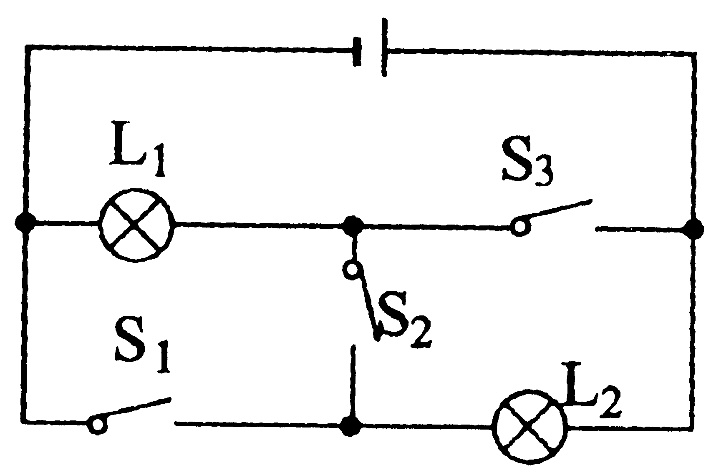
4.如图1所示的电路中，下列说法不正确的是（ ）
A．只闭合开关S₁，灯L₂发光
B．只闭合开关S₂，两个灯泡串联
C．开关S₁、S₂、S₃可以都闭合
D．闭合开关S₁、S₃两个灯泡并联
图1
5.楼道里的声光控开关工作原理是：“光控开关（天黑时自动闭合，天亮时自动断开）；“声控开关”（有声音时自动闭合，一分钟后，若再无声音就自动断开）。小明利用这两种开关设计了一个“聪明”的电路：白天灯不亮；晚上有人走动发出声音时，灯自动亮起来，一分钟后，若再无声音就自动断开请判断小明设计的电路图是图2中的 （ ）

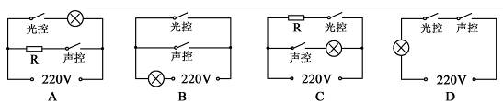

图2
6.双燃料汽车以天然气或汽油作为燃料，以下说法正确的是（ ）
- 燃料的热值越大，燃烧时放出的热量越多
- 以天然气为燃料，汽车发动机的效率可以达到100%
- 在压缩冲程中，燃料混合物的温度升高，内能增大
- 汽油与天然气相比，燃烧时汽油对环境的污染较小
7.下列有关热的说法正确的是 （ ）
A．晶体在熔化过程中温度不变，内能也不变
B．用水作汽车冷却液，是因为水的比热容大
C．内燃机的压缩冲程，主要是用热传递的方法增加了气缸内的物质的内能
D．柴油机的效率比汽油机的效率高，是因为柴油的热值比汽油的热值大

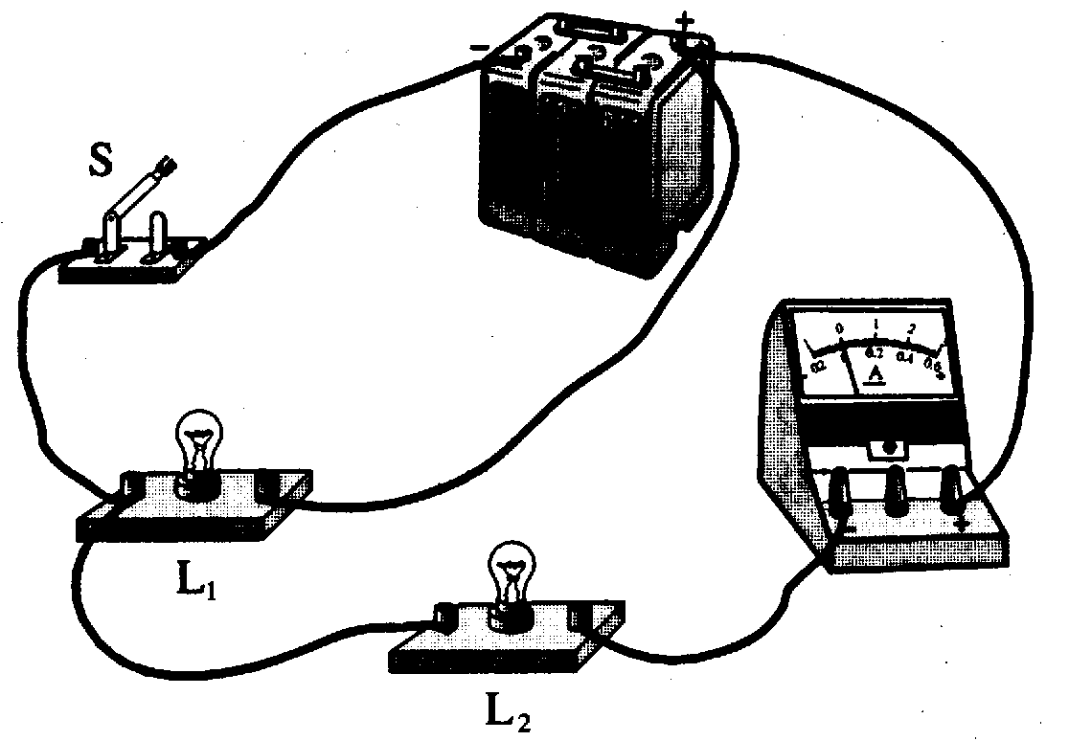
8.如图3所示是小明设计的电路，大家对他的设计进行了电路分析，其中不正确的是（ ）
A．开关S同时控制灯泡L₁、L₂
B．灯L₁、L₂是并联的
C．电流表测量灯L₁的电流
D．电流表测量灯L₂的电流
9.如图4所示，当开关闭合时用电压表能测出灯L₁两端的电压的是（ ）
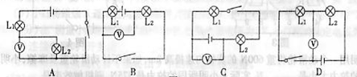
图3

图4
10.根据表中几种物质的比热容，判断下列说法中不正确的是： （ ）
物质 | 比热容/J·kg^{―1}·℃^{―1} | 物质 | 比热容/J·kg^{―1}·℃^{―1}
水银 | 0.14×10³ | 沙石 | 0.92×10³
水 | 4.2×10³ | 冰 | 2.1×10³
A．由于水比冰的比热容大，所以冷却食品时0℃的水比0℃的冰效果好
B．北方楼房中的暖气用水做介质，利用了水的比热容大的特性
C．由于水比沙石的比热容大，所以内陆地区的昼夜温差比沿海地区大
D．制作体温计常用水银做介质，原因之一是水银的比热容小
11.如图5所示是汽油机工作时各种冲程的示意图，其中表示做功冲程的是（ ）
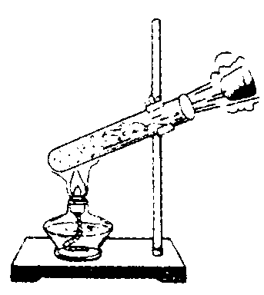
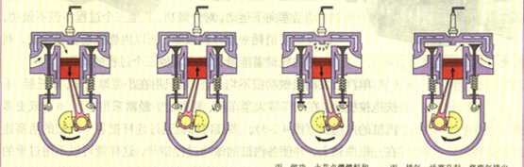
图5 图6

A． B． C． D．

12.用酒精灯给试管加热，如图6所示，试管口软木塞冲出的过程中，下列说法正确的是 ( )
A．水蒸气对软木塞做功，水蒸气内能增大 B．水蒸气的内能转化为软木塞的机械能
C．能量的转化与热机压缩冲程能量转化相同 D．试管口的"白气"是水蒸气汽化形成的
13.如图7所示，闭合开关S时，小灯泡L₁、L₂都不亮。用一段导线的两端接触a、b两点时，两灯都不亮；接触b、c两点时，两灯也不亮；接触c、d两点时，两灯都亮。对此，下列判断中正确的是（ ）
A．灯L1 断路 B．灯L2断路 C．开关S断路 D．灯L2短路

14.下列关于温度、热量和内能的说法中正确的是： （ ） 图7
A、物体温度升高，一定吸收了热量 B、物体放出热量时，温度一定降低
C、物体温度升高，内能一定增加 D、物体内能增加时，温度一定升高
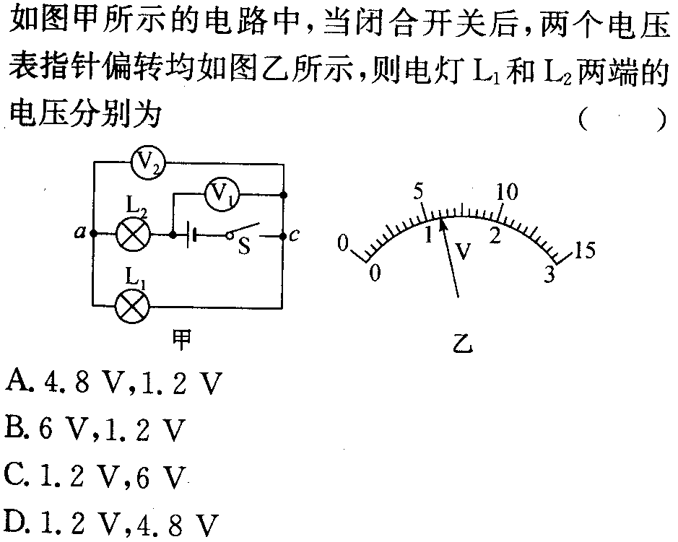
15.如图8

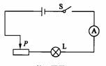
16.如图9所示的电路，电源电压保持不变，闭合开关S，当滑动变阻器的滑片向右滑动时，下列分析正确的是 ( )
A．灯泡变亮，电流表的示数变大
B．灯泡变暗，电流表的示数变小
C．灯泡亮度不变，电流表的示数变大
D．灯泡亮度不变，电流表的示数变小
图9
17.小明同学做实验时，连成了如图10所示的电路,闭合开关后，发现灯泡L₁和灯泡L₂
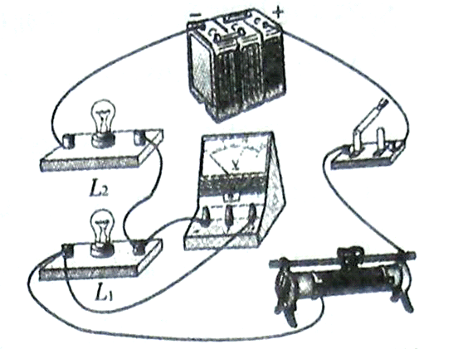
都不亮，电压表有示数，产生这一现象的原因可能是
A．L₁断路，L₂断路
B．L₁断路，L₂短路
C．L₁短路，L₂断路
D．L₁短路，L₂短路
二、填空题（每空1分，共24分） 图
18.家庭电路的电压是 V，对人体的安全电压是不高于 V。电路中的电视机、电冰箱、电脑等用电器之间的连接方式是 联。影响导体电阻大小的因素有 、 、
和 。
19.（1）如图11所示电路，灯L₁和L₂是完全相同的两盏灯，若开关S闭合后，电流表示数为0.3A，则通过灯L₁的电流大小为 ，则通过灯L₂的电流大小为 。
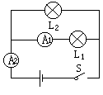（2）如图12所示电路，电流表A₁测量的是通过灯 的电流，A₂测量的是 的电流。如果A₁、A₂的示数分别是0.1A、0.5A，则通过灯L₂的电流大小为 A。
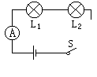

图11
图12

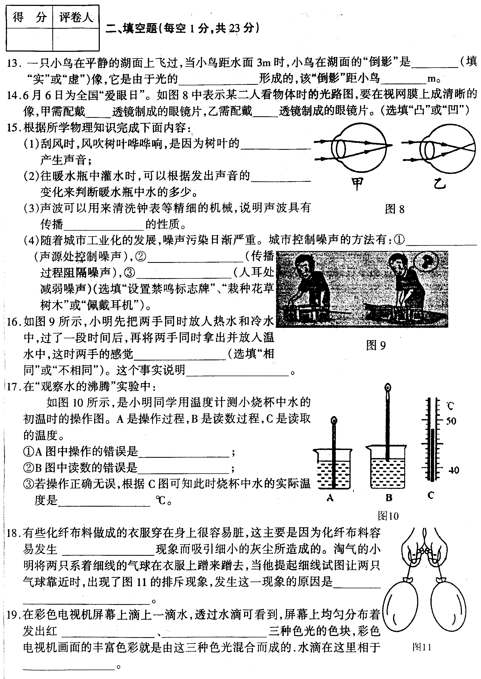
20.

图

21.如图14甲电路，当开关s闭合后，电流表的指针偏转如图14乙所示，其中a电流表测量的是通过

（选填“电源”、“L₁”或“L₂”）的电流，通过L₂的电流应为 A．
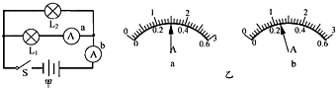

图14
22. 阅读短文，回答问题：
热岛效应
如今的人们会感觉到城市的温度高于郊区，这就是常说的热岛效应。分析城市“热岛效应”的主要原因：一是工厂、交通工具、电气设备和人群排放大量的热量；二是建筑群、马路中的矿石、水泥，在相同的日照条件下温度上升更明显；三是城区内有自然水的面积小，水的蒸发少，降温作用减弱；四是城区内楼群林立，难以形成空气对流。
为了改善城市的人居环境，人们应采取一些有效的措施，例如植树造林，提高资源利用率，更多地利用太阳能、水能、风能，都可以控制环境的热污染。
（1）在我国，随着轿车大量的走进家庭，热污染更加严重。汽车“发动机”的四个冲程分别是 、
、 和 。其中把内能转化为机械能的是 冲程。
（2）建筑群、马路中的矿石、水泥的 小，在相同的日照条件下温度上升更明显。
（3）我县车站西街路灯采用太阳能路灯照明，太阳能电池板将 能转化成 能。
三、实验探究题（共49分）
23. 根据下图所示的实验图，在下面的空格处填入相应的内容。（共9分）
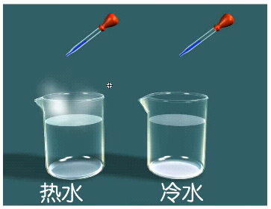
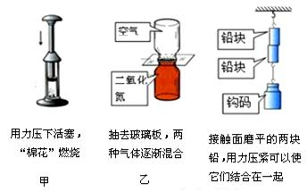
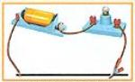
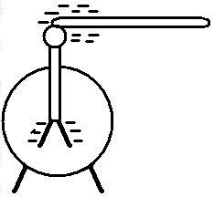

a
b

图15 图16 图17 图18 图19
（1）图15：滴入热水中的墨水比滴入冷水中的墨水扩散的快，说明：
（2）图16：迅速压缩活塞，棉花燃烧，这是通过 方式增大内能的，其中的能量转换是 。
（3）图17：说明： 。
（4）图18：验电器的原理是： 。
（5）图19所示电路，导线a的一端固定连接在铅笔芯上，当导线b的一端在铅笔芯上左右移动时，灯泡亮暗会发生变化这个实验说明铅笔芯是____（选填“导体”或“绝缘体”），还能说明导体的电阻与__有关受此启发，人们制造了一种可以改变电阻的元件，叫做___。
24．为了比较水和食用油的吸热能力，小明用两个相同的装置做了如图20所示的实验。（每空2分，共8分）
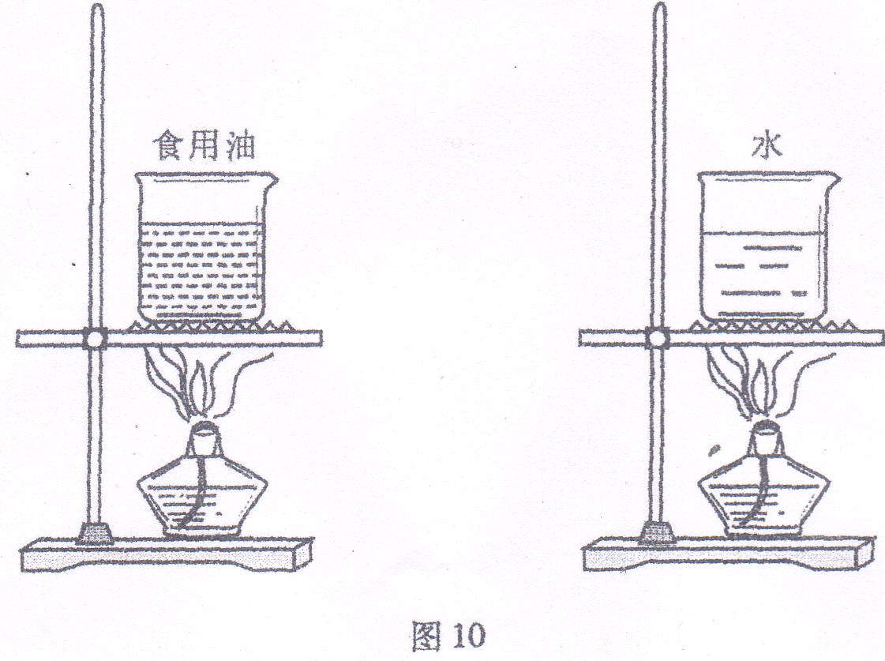
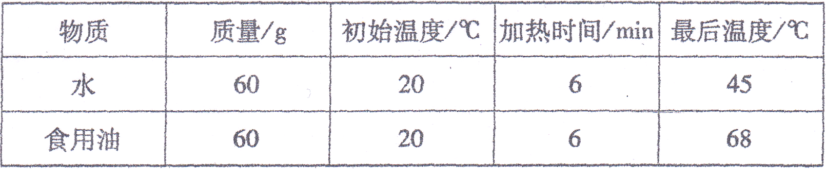

图20
实验数据记录如下表。
(1)从表中数据可知，水和食用油的质量___(选填“相同”或“不相同”)，加热结束时，食用油的温度比水温度__(选填“高”或“低”).
(2)在此实验中，如果要使水和食用油的最后温度相同，就要给水加热更长的 时间，此时，水吸收的热量___(选填“大于”或“小于”或“等于”)食用油吸收的热量.
(3)实验表明，______(选填“水”或“食用油”)吸热的能力更强。
25.按照要求连接电路：将图21中的各器材连成电路。要求：L₁灯和L₂灯并联；开关S₁只控制L₁灯，开关S₂控制L₁灯和L₂灯。（2分）
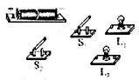

图21
26.小明同学连接了如图22所示的电路，请你在方框内画出电路图。（2分）
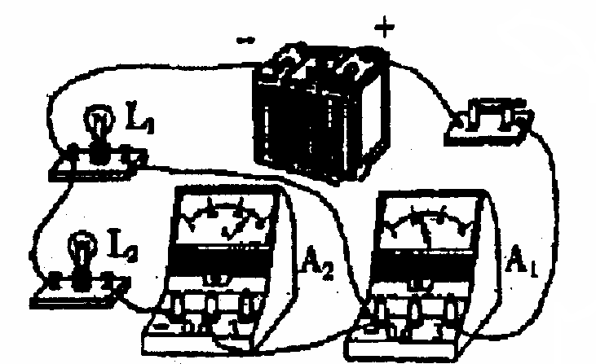

图22
27.下面是两组同学探究串联电路和并联电路电流特点的实验，请您帮他们完成实验：（每空2分，共28分）
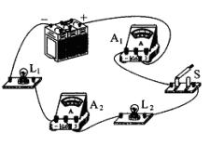
（一）小明组正在探究“串联电路电流特点”：（如图23所示）
（1）小明将两只不一样的灯泡串联在同一电源上，有一只灯泡发出了很强的光，而另一只灯泡却发出较暗的光，同学们议论纷纷，你认为正确的是（ ）
A．发光强的灯泡中的电流大 B．发光暗的灯泡中的电流小
C．两灯中的电流一样大 D．发光暗的灯泡可能没有接触好
（2）做实验时需要6V的电源，则要用 节干电池串联，或用 节蓄电池串联才行。 图23
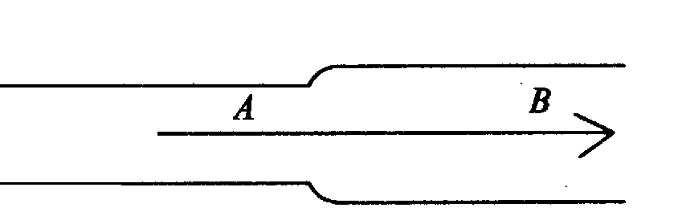
（3）同组的小丽在实验中用电流表测量电路中的电流，她实际用0~3A的量程进行测量，但是她发现这一量程的刻度不够清楚，于是她从0~0.6A的量程中读出指针的示数是0.46A，你判断她实际电路中的电流值是（ ）
A．0.46A B．0.82A C．1.15A D．2.3A
（4）如图24所示的电路中，A、B两端导线材料和长度相同， A处导线直径小于B处导线直径，则两段导线的电阻R_{A} R_{B} ，通过A处和B处的电流的关系是I_{A} I_{B} （ 填“>”、“<”或“=” ）。 图24

（5）分析下表中的数据：
实验次数 | A处电流/A | B处电流/A | C处电流/A
1 | 1.2 | 1.2 | 1.2
2 | 2.5 | 2.5 | 2.5
3 | 1.8 | 1.8 | 1.8

分析表中数据可总结得出结论：

（二）小余和小乐按照课本要求探究并联电路中电流的关系，他们设计的电路如图25中的图1所示．
（1）在连接电路的过程中，开关应该 。

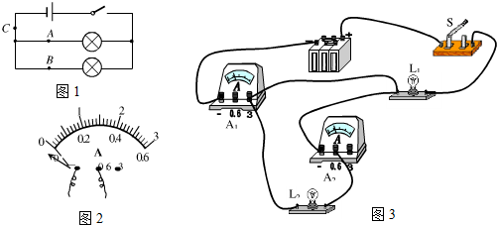

图25

（2）在使用电流表测电流的实验中，小余试触时电流表的指针向着没有刻度的一侧偏转，如图25中的图2所示，根据你的分析，你认为原因可能是
（3）在实验过程中他们连接了如图25中图3所示的电路，该电路存在的问题是： 。请在图25中图3上只改动一根导线，符合L₁、L₂并联，电流表A₁测干路电流，A₂测灯L₂的电流，开关控制所有用电器．（要求：在需要改动的导线上画“×”，用笔将改动后的导线画出，导线不许交叉）
（4）他们改正错误后把电流表分别接入到电路中的A、B、C处，测出它们的电流，见下表：
实验次数 | A处的电流 I_{A}/A | B处的电流 I_{B}/A | C处的电流 I_{C}/A
1 | 0.10 | 0.12 | 0.22
2 | 0.22 | 0.24 | 0.46
3 | 0.26 | 0.30 | 0.56

通过对上面数据的分析，可以得出的结论是：
在实验中可以采用 的方法改变A、B、C处电流的大小从而进行多次实验；多次测量的目的是： 。
四、应用计算题（写出必要地公式和文字说明，只写最后结果不得分）（共13分）
28.小星用燃气灶将质量为2㎏，温度为25℃的水加热到100℃，则水需要吸收多少热量？该燃气灶的热效率是25％，则加热这些水需要燃气多少千克？ 【水的比热容是4.2×10³J/(㎏·℃),燃气的热值是4.5×10⁷J/㎏】（7分）

29. 一辆额定功率为30kw的小汽车在水平路面上匀速直线行驶10min，消耗汽油1.3kg,小汽车发动机的效率为多少？（q_{汽油}=4.6×10⁷J/Kg）（6分）

河北省正定县2013—2014学年第一学期九年级物理期中试题（含答案）

一、单项选择题（每空2分，共34分）
1.生活中当有人在你身边吸烟时，你会闻到烟味，这是因为 ( )
A．分子很小 B．分子间有引力 C．分子间有斥力 D．分子在不停地做无规则运动
答案：D
2.下列说法中正确的是（ ）
A．0摄氏度的物体没有内能
B．温度升高越多的物体，吸收的热量越多
C．长时间压在一起的铅板和金板互相渗入，这种现象是扩散现象
D．打扫卫生时房间内尘土飞扬，这种现象说明分子在不停地做无规则运动
答案：C
3.用丝绸摩擦过的玻璃棒去靠近甲,乙两个轻小物体,结果甲被排斥,乙被吸引,由此我们可以判定( )
A.甲带正电,乙带负电 B.甲带负电,乙带正电
C.甲带负电,乙不带电或带正电 D.甲带正电,乙不带电或带负电
答案：D
4.如图1所示的电路中，下列说法不正确的是（ ）
A．只闭合开关S₁，灯L₂发光
B．只闭合开关S₂，两个灯泡串联
C．开关S₁、S₂、S₃可以都闭合
D．闭合开关S₁、S₃两个灯泡并联
：C 图1
5.楼道里的声光控开关工作原理是：“光控开关（天黑时自动闭合，天亮时自动断开）；“声控开关”（有声音时自动闭合，一分钟后，若再无声音就自动断开）。小明利用这两种开关设计了一个“聪明”的电路：白天灯不亮；晚上有人走动发出声音时，灯自动亮起来，一分钟后，若再无声音就自动断开请判断小明设计的电路图是图2中的 （ ）

图2
答案：D
6.双燃料汽车以天然气或汽油作为燃料，以下说法正确的是（ ）
- 燃料的热值越大，燃烧时放出的热量越多
- 以天然气为燃料，汽车发动机的效率可以达到100%
- 在压缩冲程中，燃料混合物的温度升高，内能增大
- 汽油与天然气相比，燃烧时汽油对环境的污染较小
答案：C
7.下列有关热的说法正确的是 （ ）
A．晶体在熔化过程中温度不变，内能也不变
B．用水作汽车冷却液，是因为水的比热容大
C．内燃机的压缩冲程，主要是用热传递的方法增加了气缸内的物质的内能
D．柴油机的效率比汽油机的效率高，是因为柴油的热值比汽油的热值大
答案：B

8.如图3所示是小明设计的电路，大家对他的设计进行了电路分析，其中不正确的是（ ）
A．开关S同时控制灯泡L₁、L₂
B．灯L₁、L₂是并联的
C．电流表测量灯L₁的电流
D．电流表测量灯L₂的电流
答案：D
9.如图4所示，当开关闭合时用电压表能测出灯L₁两端的电压的是（ ）
图3

答案：D 图4
10.根据表中几种物质的比热容，判断下列说法中不正确的是： （ ）
物质 | 比热容/J·kg^{―1}·℃^{―1} | 物质 | 比热容/J·kg^{―1}·℃^{―1}
水银 | 0.14×10³ | 沙石 | 0.92×10³
水 | 4.2×10³ | 冰 | 2.1×10³
A．由于水比冰的比热容大，所以冷却食品时0℃的水比0℃的冰效果好
B．北方楼房中的暖气用水做介质，利用了水的比热容大的特性
C．由于水比沙石的比热容大，所以内陆地区的昼夜温差比沿海地区大
D．制作体温计常用水银做介质，原因之一是水银的比热容小
答案：A
11.如图5所示是汽油机工作时各种冲程的示意图，其中表示做功冲程的是（ ）

A． B． C． D．
答案：C 图5 图6
12.用酒精灯给试管加热，如图6所示，试管口软木塞冲出的过程中，下列说法正确的是 ( )
A．水蒸气对软木塞做功，水蒸气内能增大 B．水蒸气的内能转化为软木塞的机械能
C．能量的转化与热机压缩冲程能量转化相同 D．试管口的"白气"是水蒸气汽化形成的
答案：B
13.如图7所示，闭合开关S时，小灯泡L₁、L₂都不亮。用一段导线的两端接触a、b两点时，两灯都不亮；接触b、c两点时，两灯也不亮；接触c、d两点时，两灯都亮。对此，下列判断中正确的是（ ）
A．灯L1 断路 B．灯L2断路 C．开关S断路 D．灯L2短路

答案：C

14.下列关于温度、热量和内能的说法中正确的是： （ ） 图7
A、物体温度升高，一定吸收了热量 B、物体放出热量时，温度一定降低
C、物体温度升高，内能一定增加 D、物体内能增加时，温度一定升高
答案：C
15.如图8

答案：A
16.如图9所示的电路，电源电压保持不变，闭合开关S，当滑动变阻器的滑片向右滑动时，下列分析正确的是 ( )
A．灯泡变亮，电流表的示数变大
B．灯泡变暗，电流表的示数变小
C．灯泡亮度不变，电流表的示数变大
D．灯泡亮度不变，电流表的示数变小
答案：A 图9
17.小明同学做实验时，连成了如图10所示的电路,闭合开关后，发现灯泡L₁和灯泡L₂
都不亮，电压表有示数，产生这一现象的原因可能是
A．L₁断路，L₂断路
B．L₁断路，L₂短路
C．L₁短路，L₂断路
D．L₁短路，L₂短路
答案：B
二、填空题（每空1分，共24分） 图
18.家庭电路的电压是 220 V，对人体的安全电压是不高于 36 V。电路中的电视机、电冰箱、电脑等用电器之间的连接方式是 并 联。影响导体电阻大小的因素有 材料 、 长度 、
横截面积 和 温度 。
19.（1）如图11所示电路，灯L₁和L₂是完全相同的两盏灯，若开关S闭合后，电流表示数为0.3A，则通过灯L₁的电流大小为 0.3A ，则通过灯L₂的电流大小为 0.3A 。
（2）如图12所示电路，电流表A₁测量的是通过灯 L₁ 的电流，A₂测量的是 L₁ L₂ 的电流。如果A₁、A₂的示数分别是0.1A、0.5A，则通过灯L₂的电流大小为 0.4 A。

图11
图12

20.

图13

答案：摩擦起电 两个气球摩擦后带同种电荷，同种电荷相互排斥

21.如图14甲电路，当开关s闭合后，电流表的指针偏转如图14乙所示，其中a电流表测量的是通过

L₁ （选填“电源”、“L₁”或“L₂”）的电流，通过L₂的电流应为 0.9 A．

图14
22. 阅读短文，回答问题：
热岛效应
如今的人们会感觉到城市的温度高于郊区，这就是常说的热岛效应。分析城市“热岛效应”的主要原因：一是工厂、交通工具、电气设备和人群排放大量的热量；二是建筑群、马路中的矿石、水泥，在相同的日照条件下温度上升更明显；三是城区内有自然水的面积小，水的蒸发少，降温作用减弱；四是城区内楼群林立，难以形成空气对流。
为了改善城市的人居环境，人们应采取一些有效的措施，例如植树造林，提高资源利用率，更多地利用太阳能、水能、风能，都可以控制环境的热污染。
（1）在我国，随着轿车大量的走进家庭，热污染更加严重。汽车“发动机”的四个冲程分别是 吸气 、
压缩 、 做功 和 排气 。其中把内能转化为机械能的是 做功 冲程。
（2）建筑群、马路中的矿石、水泥的 比热容 小，在相同的日照条件下温度上升更明显。
（3）我县车站西街路灯采用太阳能路灯照明，太阳能电池板将 太阳 能转化成 电 能。
三、实验探究题（共49分）
23. 根据下图所示的实验图，在下面的空格处填入相应的内容。（共9分）

a
b

图15 图16 图17 图18 图19
（1）图15：滴入热水中的墨水比滴入冷水中的墨水扩散的快，说明： 温度越高，分子运动越剧烈
（2）图16：迅速压缩活塞，棉花燃烧，这是通过 做功 方式增大内能的，其中的能量转换是 机械能转化成内能 。
（3）图17：说明： 分子间有引力作用 。
（4）图18：验电器的原理是： 同种电荷相互排斥 。
（5）图19所示电路，导线a的一端固定连接在铅笔芯上，当导线b的一端在铅笔芯上左右移动时，灯泡亮暗会发生变化这个实验说明铅笔芯是__导体__（选填“导体”或“绝缘体”），还能说明导体的电阻与_长度_有关受此启发，人们制造了一种可以改变电阻的元件，叫做_滑动变阻器__。
24．为了比较水和食用油的吸热能力，小明用两个相同的装置做了如图20所示的实验。（每空2分，共8分）

图20
实验数据记录如下表。
(1)从表中数据可知，水和食用油的质量__相同_(选填“相同”或“不相同”)，加热结束时，食用油的温度比水温度_高_(选填“高”或“低”).
(2)在此实验中，如果要使水和食用油的最后温度相同，就要给水加热更长的 时间，此时，水吸收的热量__大于_(选填“大于”或“小于”或“等于”)食用油吸收的热量.
(3)实验表明，___水___(选填“水”或“食用油”)吸热的能力更强。
25.按照要求连接电路：将图21中的各器材连成电路。要求：L₁灯和L₂灯并联；开关S₁只控制L₁灯，开关S₂控制L₁灯和L₂灯。（2分）

图21
答案：略
26.小明同学连接了如图22所示的电路，请你在方框内画出电路图。（2分）

图22
答案：略（强调开关应该是闭合的）
27.下面是两组同学探究串联电路和并联电路电流特点的实验，请您帮他们完成实验：（每空2分，共28分）
（一）小明组正在探究“串联电路电流特点”：（如图23所示）
（1）小明将两只不一样的灯泡串联在同一电源上，有一只灯泡发出了很强的光，而另一只灯泡却发出较暗的光，同学们议论纷纷，你认为正确的是（ C ）
A．发光强的灯泡中的电流大 B．发光暗的灯泡中的电流小
C．两灯中的电流一样大 D．发光暗的灯泡可能没有接触好
（2）做实验时需要6V的电源，则要用 4 节干电池串联，或用 3 节蓄电池串联才行。 图23
（3）同组的小丽在实验中用电流表测量电路中的电流，她实际用0~3A的量程进行测量，但是她发现这一量程的刻度不够清楚，于是她从0~0.6A的量程中读出指针的示数是0.46A，你判断她实际电路中的电流值是（ D ）
A．0.46A B．0.82A C．1.15A D．2.3A
（4）如图24所示的电路中，A、B两端导线材料和长度相同， A处导线直径小于B处导线直径，则两段导线的电阻R_{A} > R_{B} ，通过A处和B处的电流的关系是I_{A} = I_{B} （ 填“>”、“<”或“=” ）。 图24

（5）分析下表中的数据：
实验次数 | A处电流/A | B处电流/A | C处电流/A
1 | 1.2 | 1.2 | 1.2
2 | 2.5 | 2.5 | 2.5
3 | 1.8 | 1.8 | 1.8

分析表中数据可总结得出结论： 串联电路中电流处处相等

（二）小余和小乐按照课本要求探究并联电路中电流的关系，他们设计的电路如图25中的图1所示．
（1）在连接电路的过程中，开关应该 断开 。

图25

（2）在使用电流表测电流的实验中，小余试触时电流表的指针向着没有刻度的一侧偏转，如图25中的图2所示，根据你的分析，你认为原因可能是 电流表的正负接线柱接反了
（3）在实验过程中他们连接了如图25中图3所示的电路，该电路存在的问题是： A2的正负接线柱接反了 。请在图25中图3上只改动一根导线，符合L₁、L₂并联，电流表A₁测干路电流，A₂测灯L₂的电流，开关控制所有用电器．（要求：在需要改动的导线上画“×”，用笔将改动后的导线画出，导线不许交叉）（改动略）
（4）他们改正错误后把电流表分别接入到电路中的A、B、C处，测出它们的电流，见下表：
实验次数 | A处的电流 I_{A}/A | B处的电流 I_{B}/A | C处的电流 I_{C}/A
1 | 0.10 | 0.12 | 0.22
2 | 0.22 | 0.24 | 0.46
3 | 0.26 | 0.30 | 0.56

通过对上面数据的分析，可以得出的结论是： 并联电路干路电流等于各支路电流之和
在实验中可以采用 改变灯泡规格（或改变电源电压） 的方法改变A、B、C处电流的大小从而进行多次实验；多次测量的目的是： 寻找普遍规律，避免结论的偶然性 。
四、应用计算题（写出必要地公式和文字说明，只写最后结果不得分）（共13分）
28.小星用燃气灶将质量为2㎏，温度为25℃的水加热到100℃，则水需要吸收多少热量？该燃气灶的热效率是25％，则加热这些水需要燃气多少千克？ 【水的比热容是4.2×10³J/(㎏·℃),燃气的热值是4.5×10⁷J/㎏】（7分）

答案：（1）6.3×10⁵J （2）0.056㎏

29. 一辆额定功率为30kw的小汽车在水平路面上匀速直线行驶10min，消耗汽油1.3kg,小汽车发动机的效率为多少？（q_{汽油}=4.6×10⁷J/Kg）（6分）

答案：30%

